---- Git本地仓库和命令 ----

本地库初始化
选择一个目录，使用命令创建一个目录，使用git init 命令将目录变成一个仓库，当前目录下多了一个.git的目录，这个目录是Git来跟踪管理版本库的，没事千万不要手动修改这个目录里面的文件，不然改乱了，就把Git仓库给破坏了。
mkdir 创建目录
pwd 显示当前目录
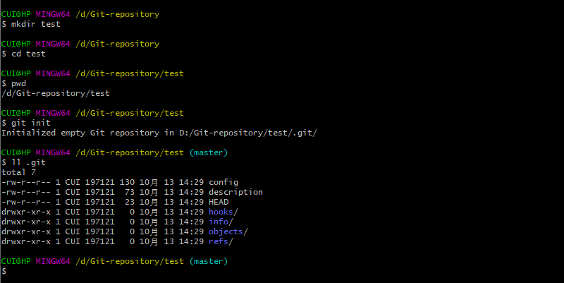

配置用户(设置签名)
形式:
用户名: abc
Email地址: abcde@qq.com
作用:
区分不同开发人员的身份
辨析:
这里设置的签名和登录远程仓库(代码托管中心)的用户名密码没有任何关系
命令:
1.项目级别/仓库级别:
当前本地库范围内有效
git config user.name xxx
git config user.email xxx@xxx.com
签名信息保存位置:当前仓库位置/.git/config文件
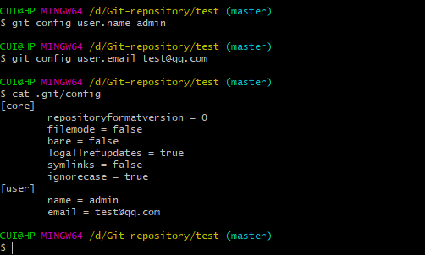

cat 打印、合并文件

2.系统用户级别:
登录当前操作系统的用户范围内有效
git config --global user.name xxx
git config --global user.email xxx@xxx.com
签名信息保存位置:~/.gitconfig文件(cat ~/.gitconfig)
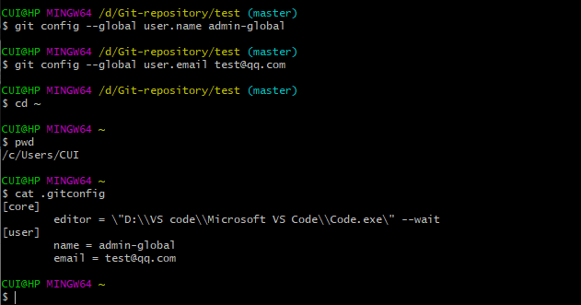

3.优先级:
项目级别优先于用户系统级别，二者都有时使用项目级别;
如果只有系统用户级别的签名，就采用系统用户级别;
如果二者都没有则不允许;

添加文件
首先新建一个文件read.txt
(1)使用命令git add将read.txt添加到仓库：
(2)使用命令git commit将read.txt提交到仓库：
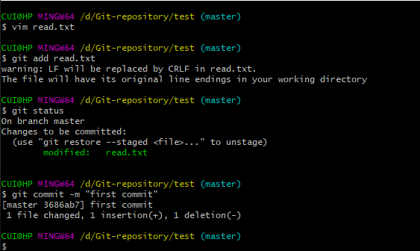

其中，-m后面是本次提交的说明，1 file changed表示有一个文件发生改动，2 insertions表示插入了两行内容。
如果我们不小心直接使用了git commit操作，而不是git commit -m "XXX"操作的话，会弹出这样一个窗口提示我们输入为什么要合入本次修改

修改文件
首先，将我们的read.txt文件修改一下，使用git status查看当前仓库的修改状态，其中，modified: readme.txt告诉我们，readme.txt被修改了。
如果我们要看具体修改的是什么内容，使用git diff命令来查看
其中，可以看出readme.txt被修改了，修改内容是 + 修改修改修改 。
知道了修改内容，认为没有问题就可以将它提交到仓库里面了，也是同样的步骤git add <file>，git commit -m "xxx"
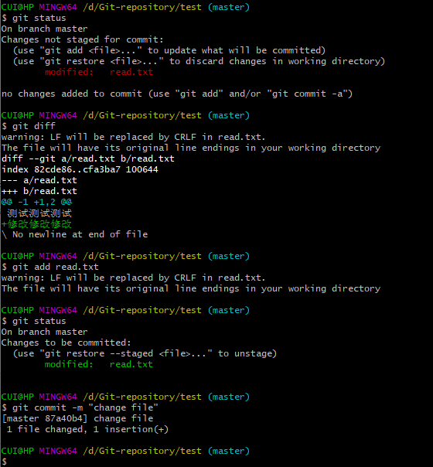

版本穿梭
看到历史提交的数据命令：
git log 空格向下翻页，b向上翻页，q退出
git log --pretty=oneline
git log --oneline
git reflog HEAD@{移动到当前版本需要多少步}
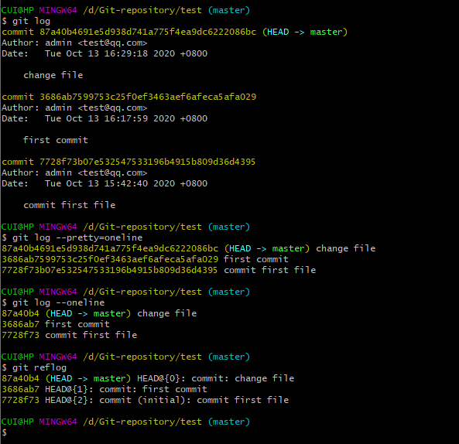

前进后退：
①基于索引值[推荐]
git reset --hard 索引值
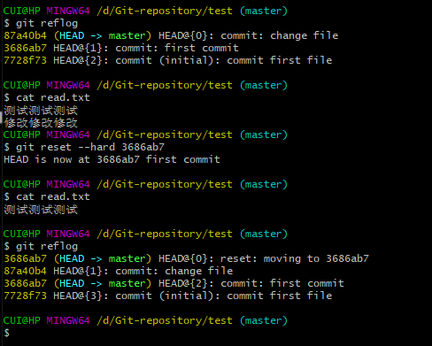

②使用^符号：只能后退
git reset --hard HEAD^
一个^表示后退一步，n个表示后退n步
③使用~符号：只能后退
git reset --hard HEAD~n
表示后退n步

撤销修改场景
假如read.txt原内容为A，修改后为A+B：
①此时没有执行git add操作，工作区想要恢复为A，则执行：
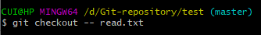

执行前，工作区内容为A+B，暂存区内容为A，版本库内容为A。
执行后，工作区内容变为A，暂存区内容为A，版本库内容为A。
②此时执行了git add操作，想要撤回本次git add操作（工作区恢复为A+B，暂存区恢复为A）则执行：
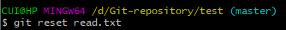
等同于
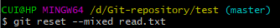

--mixed表示重置HEAD指针和暂存区，但是工作区内容保持不变。
执行前，工作区内容为A+B，暂存区内容为A+B，版本库内容为A。
执行后，工作区内容为A+B，暂存区内容为A，版本库内容为A。
③此时执行了git add操作，想要撤回本次git add操作（工作区恢复为A，暂存区恢复为A），则执行：
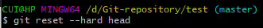

执行前，工作区内容为A+B，暂存区内容为A+B，版本库内容为A。
执行后，工作区内容为A，暂存区内容为A，版本库内容为A。
④此时执行了git add操作和git commit操作，想要撤回本次操作（工作区恢复为A+B，暂存区恢复为A+B，版本库恢复为A），则执行：
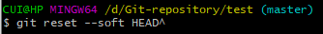
--soft表示仅仅重置HEAD指针，不重置工作区和暂存区的内容。
执行前，工作区内容为A+B，暂存区内容为A+B，版本库内容为A+B。
执行后，工作区内容为A+B，暂存区内容为A+B，版本库内容为A。
⑤此时执行git add操作和git commit操作，想要撤回本次操作（工作区恢复为A，暂存区恢复为A，版本库恢复为A），则执行：
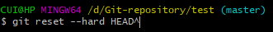

执行前，工作区内容为A+B，暂存区内容为A+B，版本库内容为A+B。
执行后，工作区内容为A，暂存区内容为A，版本库内容为A。
mixed，soft，hard 比较：

--mixed：重置HEAD指针和暂存区，工作区保持不变。
说明：--mixed后面可以接文件名或者指定的指针比如HEAD^，接文件名时表示仅仅重置当前的暂存区（暂存区的内容还是HEAD的），接指针比如HEAD^时，表示重置当前的指针到HEAD^，暂存区内容变为HEAD时的内容（也就是空的）。

--soft：后面只能接指针，仅仅重置版本（比如将当前版本HEAD改为HEAD^，但是暂存区和工作区的内容还是HEAD的）。

--hard：后面只能接指针，重置版本、暂存区和工作区内容（比如将当前版本HEAD改为HEAD^，暂存区和工作区的内容都变成HEAD^的）。

删除文件
①rm read.txt
②现在你有两个选择，
一是确实要从版本库中删除该文件 ：
git add read.txt
git commit -m "xxx"
二是删错了，还原
git checkout -- read.txt

---- Git远程仓库 ----

添加远程库
①注册github账号并登录
②在右上角找到“new repository”按钮，创建一个新的仓库：
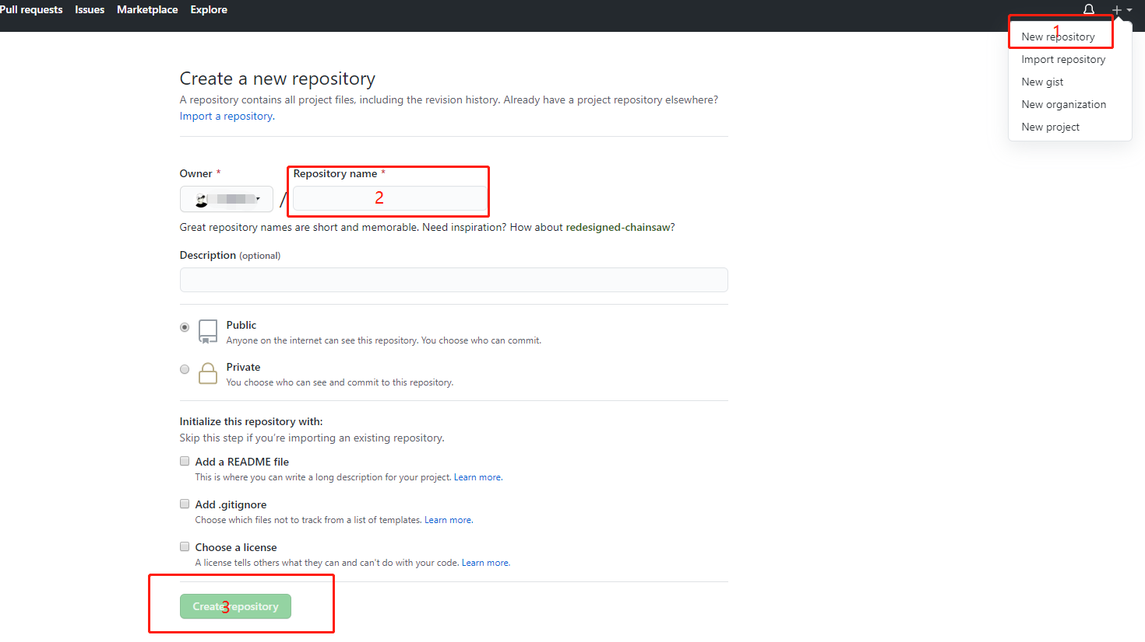

在Repository name填入你起的名字，其他保持默认设置，点击“Create repository”按钮，就成功地创建了一个新的Git仓库
创建成功后跳到了这个页面：
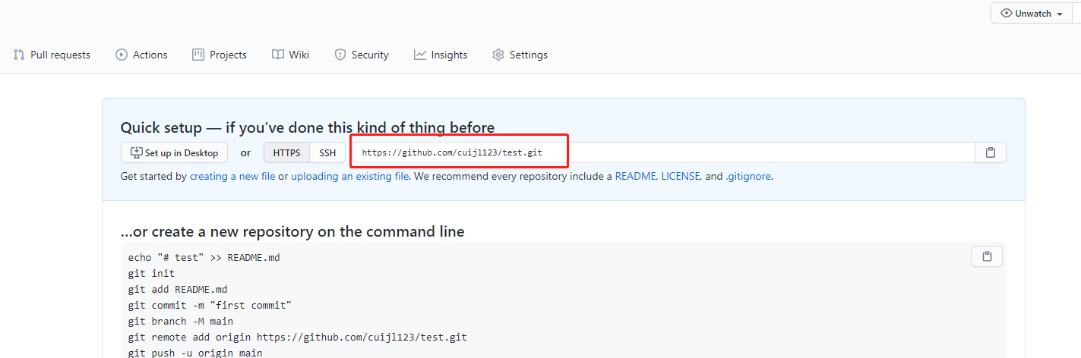

这个地址就是我们远程仓库地址
③将创建的远程库与本地库进行关联：
然后我们在本地的test仓库下打开git bash,运行命令：
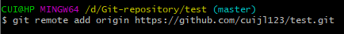

远程库的名字就是origin，这是Git默认的叫法，也可以改成别的，但是origin这个名字一看就知道是远程库
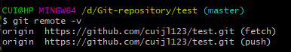

关联完成后，运行git remote - v命令，可以看到有两个地址，fetch地址用来取回，push地址用来推送
④将文件推送到远程仓库，运行命令git push origin master，origin后面跟的分支，因为我们目前没有创建分支，所以用的master
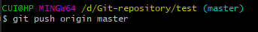

然后弹出github账户登录页面：
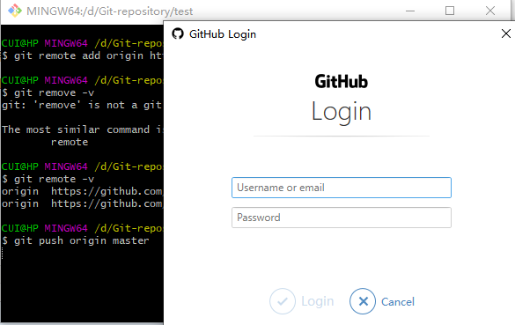

验证后：
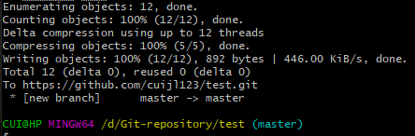

推送完成，然后在github中就可以看到我们推送的内容了
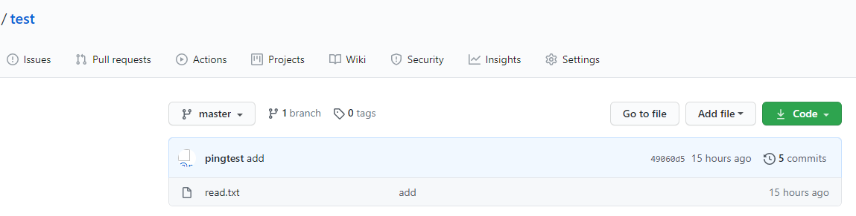

远程克隆
如果我们已经有了一个远程库，如何将它拉取到本地呢？
git clone [远程地址]，首先复制要克隆项目的远程地址
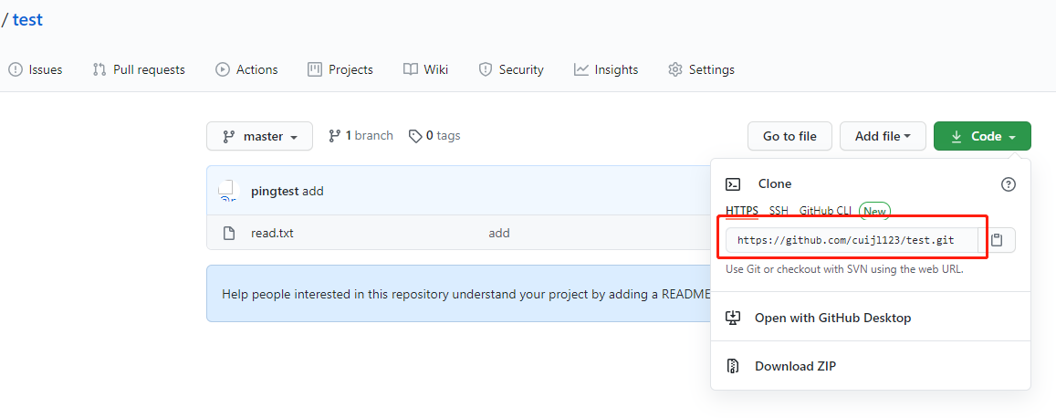

然后执行命令：
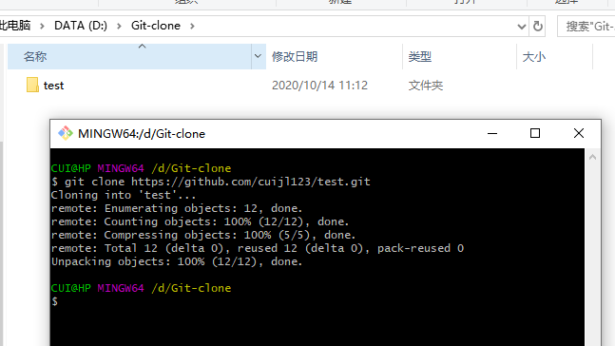

成功后，会发现项目已经克隆到本地
克隆的效果：
完整的把远程库下载到本地
创建origin远程地址别名
初始化本地库

远程库拉取
本地存在clone下来的文件 就用pull更新
pull = fetch + merge
git fetch 别名 分支名
git merge 别名 分支名
git pull 别名 分支名

解决冲突
要点：
1，如果不是基于远程库最新版做的修改不能推送，必须先拉取pull
2，拉取下来如果进入冲突状态，则按照“分支冲突解决” 解决即可

跨团队协作
①点击别人仓库的fork 到自己的仓库
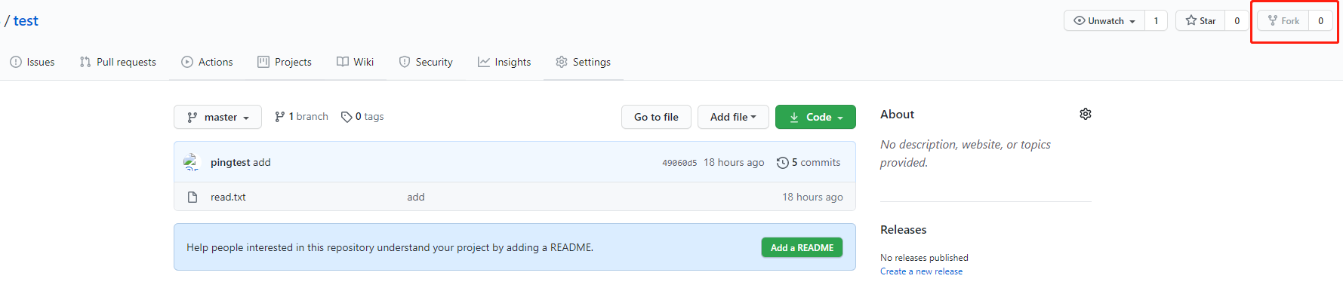

② 然后clone下来 修改后推送到远程库
③ 点击Pull Request请求
④ Create pull request发消息

SSH 免密登录
以上示例我们在clone 和 push的时候都用的 https类型的地址,其实还有一种SSH类型的地址，使用SSH类型的地址推送的时候，就不会让我们输入账号密码了
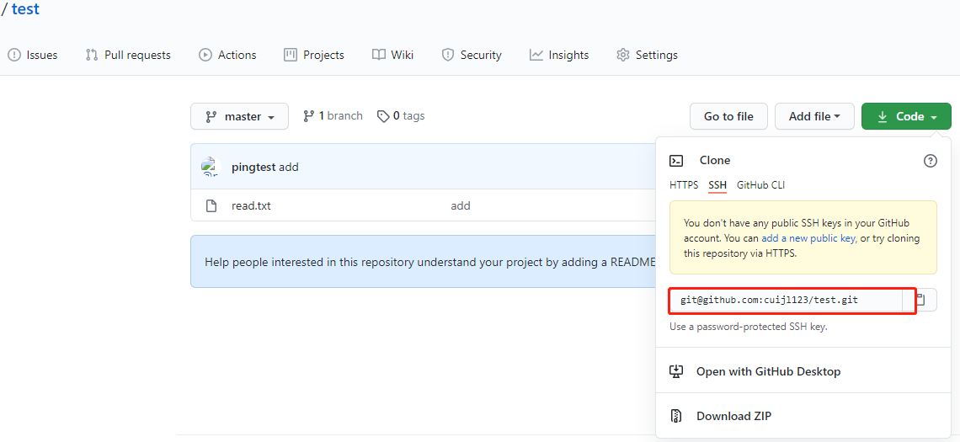

步骤：
①cd ~ 进入家目录 输入:ssh-keygen -t rsa -C GitHub邮箱地址 然后一路回车
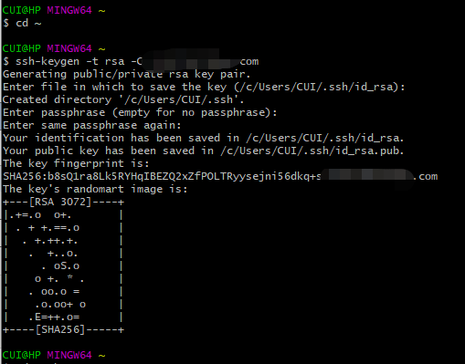

②进入.ssh目录，复制id_rsa.pub文件内容
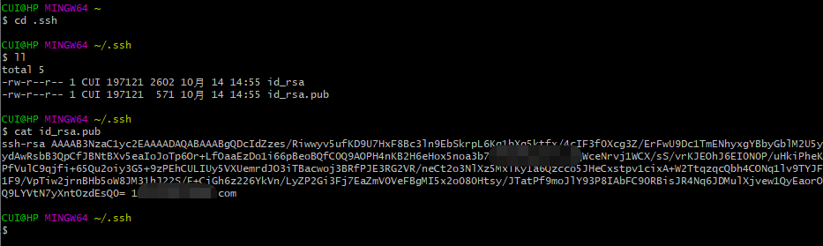

③登录GitHub Settings --> SSH and GPG keys --> New SSH Key
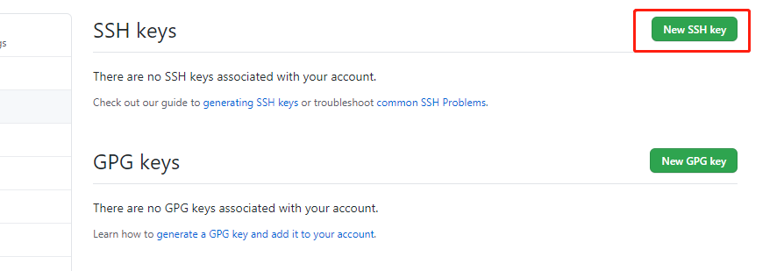

④回到git通过ssh地址创建 git remote add 别名 SSH地址

---- Git分支管理----
如果在多人协作的项目中，我们有一个新的功能要去实现，当前我们已经实现了50%，如果此时我们将代码合入master分支，就有可能影响其他人无法工作，如果我们不合入master分支，则会有代码丢失的风险。
那么，针对这种情况，我们就可以新建一个只有自己能看见的分支，别人看不到，还继续在原来的分支上正常工作，而你在自己的分支上干活，想提交就提交，直到开发完毕后，再一次性合并到原来的分支上，这样，既安全，又不影响别人工作
创建分支
git branch 分支名
查看分支
git branch
git branch -v
切换分支
git checkout 分支名
git checkout -b 分支名 #创建分支并直接切换到该分支
合并分支
例如：b分支已修改完毕，申请合并到a分支上
第一步 切换到接受新内容的分支a
git checkout a
第二步 执行merge命令
git merge b

---- Git工作流----
在项目开发过程中使用Git的方式
分类：
①集中式工作流
像SVN一样，集中式工作流有一个中央仓库，所有的修改都提交到了Master分支上
②GitFlow工作流 *
主干分支master 开发分支develop 修复分支hotfix 预发布分支release 功能分支feature
GitFlow 有独立的分支，让发布迭代过程更流畅。
③Forking 工作流
在 GitFlow 基础上， 充分利用了 Git 的 Fork 和 pull request 的功能以达到代码审核的目的。 安全可靠地管理大团队的开发者

